APPUNTI DI ELETTROTECNICA

Grandezze Elettriche Fondamentali

Il Filo Elettrico
Possiamo immaginare un filo elettrico (fig.1a) come un tubo dentro il quale gli elettroni, rappresentati come delle palline, si trovano l’uno accanto all’altro (fig.1b).
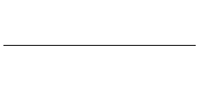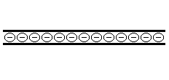
(a) (b)
Figura 1 – Rappresentazione del Filo Elettrico

Corrente e Tensione Elettrica
Consideriamo il tubo di fig. 2b, il numero di palline dentro il tubo non può ne aumentare ne diminuire perciò, se inseriamo una ulteriore pallina dal lato sinistro, l’ultima pallina dalla parte opposta verrà spinta fuori e cadrà giù.
Se inseriamo una pallina dietro l’altra a ritmo costante, ciò che vedremo guardando dentro il tubo sarà un flusso di palline che si muovono da sinistra verso destra e che una volta raggiunta l’estremità cadono giù.
Tale flusso è equivalente alla corrente elettrica mentre la forza che dobbiamo imprimere per inserire una nuova pallina è equivalente alla tensione elettrica.
Per spostare le cariche non possiamo adoperare una forza qualunque, non basta ad esempio inclinare il filo oppure spostarle aiutandosi con le dita, abbiamo bisogno di una forza particolare della quale la tensione elettrica è una misura.
Ancora la tensione elettrica può essere paragonata alla pressione idraulica infatti, così come la pressione spinge l’acqua lungo un tubo, così la tensione spinge le cariche lungo un filo.

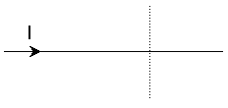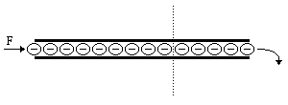
(a) (b)
Figura 2

Definizione di Corrente Elettrica (Corrente = Flusso)
La corrente elettrica è la quantità di carica che passa attraverso una sezione del filo nell’unità di tempo (1 secondo).
Il procedimento è il seguente: teniamo d’occhio un punto del filo, ad esempio quello tratteggiato in figura, e contiamo quante cariche passano in un secondo (è un po’ come contare quante macchine passano sotto la nostra finestra), dopodichè basta moltiplicare il numero di cariche contate per la carica posseduta da una di esse ed avremo la corrente in Ampere.

Definizione di Tensione Elettrica (Tensione = Forza)
La Tensione Elettrica può essere vista come la forza che spinge gli elettroni dentro il filo elettrico (fig.2b).

Resistenza Elettrica
Consideriamo il tubo di fig.3a nel quale possono muoversi tre file di palline, ed il tubo di fig.3b nel quale è presente un restringimento. (Un esempio equivalente è rappresentato da un’autostrada a 3 corsie e dalla stessa autostrada nella quale due corsie sono state bloccate da un incidente o da lavori di manutenzione).

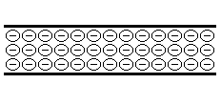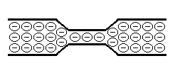
(a) (b)
Figura 3

E’ chiaro che, a parità di forza applicata, le palline si muovono con più difficoltà nel tubo di fig.3b, rallentando di conseguenza il loro moto.
La resistenza elettrica può essere ancora paragonata all’attrito. Immaginiamo ad esempio di scivolare su una superficie. E’ ben diverso scivolare sulla neve o sulla gomma, l’attrito nel primo caso è decisamente minore e con esso anche la resistenza al movimento.

Definizione di Resistenza Elettrica (Resistenza = Ostruzione)
La resistenza elettrica di fig.4a si comporta in modo simile all’ostruzione di fig.3b, ostacola cioè il passaggio delle cariche di cui è fatta la corrente elettrica. Maggiore è la resistenza, maggiore sarà l’impedimento incontrato dalla corrente.
In particolare a parità di tensione (forza) applicata, maggiore è la resistenza e minore sarà il numero di elettroni che potranno passare e di conseguenza più piccola sarà la corrente che attraverserà il filo.

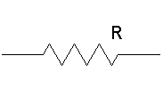
Figura 4

Conduttori ed Isolanti
Ogni materiale ha una differente resistenza al passaggio della corrente elettrica, cioè le cariche incontrano un attrito differente a seconda del materiale entro cui scorrono.

Definizione di Materiale Conduttore
Un materiale si dice conduttore se oppone poca resistenza al passaggio della corrente elettrica. Esempi di materiali conduttori sono: rame, alluminio, stagno, ecc.

Definizione di Materiale Isolante
Un materiale si dice isolante se oppone molta resistenza al passaggio della corrente elettrica. Esempi di materiale isolanti sono: aria, carta (asciutta), polistirolo, mica, legno (asciutto), ecc.
Definizione di Materiali Semiconduttori
Un materiale si dice semiconduttore se ha una resistenza intermedia tra i conduttori e gli isolanti. Ma non è questa la loro caratteristica più importante.
Essi sono diventati così importanti in elettronica perché la loro resistenza può essere variata:
- Mediante l’aggiunta di impurità (sostanze come Boro, Fosforo, Antimonio, Oro, ecc.).
- Illuminando il materiale semiconduttore (pensate ai pannelli solari).
- Ed in altri interessanti modi.
Esempi di materiali semiconduttori sono: Silicio (utilizzato per la maggiorparte dei dispositivi elettronici attuali), Germanio (è stato il primo semiconduttore utilizzato in elettronica, oggi sostituito dal Silicio), Arseniuro di Gallio (utilizzato per i dispositivi ad altissima frequenza), Solfuro di Cadmio (utilizzato nei pannelli solari), ecc.

Condensatore Elettrico
Consideriamo il tubo della fig.5a nel quale è presente una membrana elastica. Le palline non possono attraversarla, ma se si spingono le palline verso il basso come mostrato in figura la membrana si dilata provocando così lo spostamento delle palline all’interno del tubo (si ha cioè passaggio di corrente). Man mano che la membrana si dilata eserciterà una forza verso l’alto sempre maggiore (un pò come accade in una fionda o in un arco). Ad un certo punto le due forze si equilibreranno (fig.5b) e lo spostamento di carica cesserà.
Non appena interrompiamo la spinta verso il basso la forza esercitata dalla membrana sposterà le palline verso l’alto (si avrà quindi un passaggio di corrente) riportandole nella posizione originaria (fig.5c).

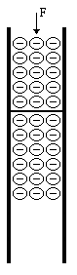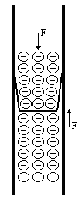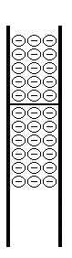
(a) (b) (c)
Figura 5

Definizione di Condensatore Elettrico (Condensatore = Membrana Elastica)
Un condensatore elettrico (fig.6) si comporta in modo simile ad una membrana. Quando gli elettroni vengono spinti attraverso di esso, non possono attraversarlo, essi agiscono sul dielettrico il quale si polarizza (si tratta di un processo molto simile alla dilatazione della membrana vista sopra), spinge gli elettroni presenti sul lato opposto e li fa muovere.
Per spiegare cosa si intende per capacità di un condensatore consideriamo la fig. 5b, in essa la membrana dilatata assume la forma di un recipiente pieno di palline. Maggiore è la quantità di palline contenuta in tale recipiente (a parità di forza applicata) e maggiore è la capacità del condensatore. Essa quindi cresce al crescere sia dell’elasticità della membrana che della sezione del tubo.
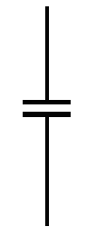
- (b)
Figura 6

Induttore Elettrico
A tutti noi sarà capitato da piccoli di giocare con la ruota della nostra bicicletta. Se provavamo a farla girare con le mani inizialmente facevamo un pò di fatica ma poi, man mano che la ruota prendeva velocità, diveniva sempre più facile. A questo punto il problema era fermarla poiché l’inerzia acquistata dalla ruota si opponeva al nostro tentativo di porre fine al moto della ruota.
L’azione opposta dalla ruota, in un primo momento per farla girare e poi per fermarne la rotazione è tanto maggiore quanto più grande e pesante è la ruota stessa (provate con la ruota di un camion!!!). L’induttore sfrutta quest’effetto cosiddetto volano.

Definizione di Induttore (Induttore = Volano)
Un induttore (fig.7) si comporta in modo simile ad un volano, inizialmente si oppone al passaggio degli elettroni, però man mano che essi passano li ostacola sempre meno. Quando poi si cerca di fermare il flusso di corrente esso si oppone ancora una volta e serve un po’ di tempo prima che accetti il cambiamento.
Riassumendo possiamo dire che l’induttore è un dispositivo che si oppone alle variazioni del flusso degli elettroni (corrente elettrica).

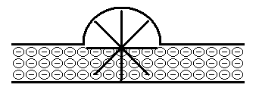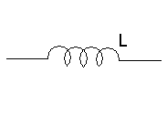
(a) (b)
Figura 7

Generatore di Tensione
Un Generatore di Tensione è, come dice lo stesso termine, un dispositivo che genera la tensione, cioè la forza, che spinge gli elettroni nel filo conduttore. Può essere rappresentato (fig.8) come un sistema di pale che spinge le palline in una data direzione.
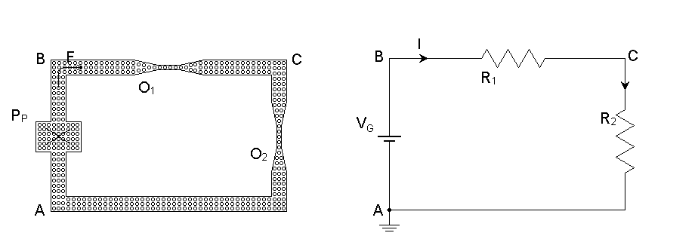
Figura 8

Tensione o Differenza di Tensione?
Quando, guardando il circuito di fig.8, diciamo ad esempio che la tensione sul nodo B è V_{B} = 2V ci stiamo riferendo alla tensione assoluta sul nodo B oppure stiamo parlando di una Differenza di Tensione?
No, non può essere la tensione assoluta sul nodo B perchè:
Non è possibile misurare una tensione in modo assoluto.
E’ possibile misurare solo Differenze di Tensione.
Guardate ad esempio un tester oppure un oscilloscopio e vedrete che per misurare le tensioni sono sempre presenti due sonde, mai una sola!
E’ la stessa cosa che succede quando vogliamo misurare l’altezza di una montagna. Quando ad esempio diciamo che l’Etna è alta 2700m non intendiamo in modo assoluto, ma rispetto al livello del mare. Misuriamo cioè la differenza di altitudine tra la cima dell’Etna e la superficie del mare (che è circa la stessa in tutto il mondo, trascurando le maree).
Misuriamo perciò tutte le altezze non in modo assoluto ma rispetto al livello del mare, che viene perciò preso come riferimento.

Definizione di Massa
Poiché è possibile misurare solo differenze di tensione, per studiare un circuito bisognerebbe misurare (o calcolare) tutte le differenze di tensione esistenti tra i suoi nodi. Si tratta però di un’operazione in genere molto laboriosa, basti pensare che in un circuito con 10 nodi esistono ben 90 differenze di tensione!
La soluzione a questo problema è semplice, basta scegliere un nodo come riferimento (uno qualsiasi) e misurare (o calcolare) tutte le tensioni ai nodi come differenze rispetto ad esso. Tale nodo prende il nome di massa.
La massa è perciò per le tensioni ciò che il livello del mare è per le altezze, un riferimento rispetto al quale si calcolano tutte le altre tensioni.
In tal senso la tensione V_{B} del circuito di fig.8 è la differenza tra la tensione assoluta sul nodo B e quella sul nodo di massa.
La massa (in inglese Ground, abbreviata Gnd) viene indicata in ogni circuito con il simbolo: . Esso non è un dispositivo (non si può comprare in un negozio di componenti elettronici) ma semplicemente un simbolo che indica il nodo rispetto al quale vengono calcolate tutte le tensioni.

Differenza di Tensione Tra due Nodi Qualsiasi
Si considerino due nodi qualsiasi X e Y. La differenza di tensione fra di essi si indica con:

V_{XY} = *V_{X} - *V_{Y} (1)

Cioè V_{XY} indica la differenza tra la tensione assoluta del nodo X e quella del nodo Y. Indica cioè quanto la tensione sul nodo X è maggiore rispetto a quella del nodo Y.

Differenza di Tensione Tra un Nodo Qualsiasi e Massa
Si consideri un nodo qualsiasi X. La differenza di tensione fra tale nodo e massa si indica con:

V_{X} = *V_{X} - *V_{Gnd} (2)

Cioè V_{X} indica la differenza tra la tensione assoluta del nodo X e quella del nodo scelto come massa. Indica cioè quanto la tensione sul nodo X è maggiore rispetto a quella del nodo di massa.

Definizione di Bipolo
Dicesi Bipolo un qualunque componente elettronico munito di due morsetti.

Definizione di Tripolo
Dicesi Tripolo un qualunque componente elettronico munito di tre morsetti.

Definizione di Quadripolo
Dicesi Quadripolo un qualunque componente elettronico munito di quattro morsetti.

Nomi dei Morsetti
Generatore di Tensione
Si indica con il segno ‘+’ il morsetto connesso al tratto più lungo e con il segno ‘-‘ l’altro morsetto.
In particolare per il Generatore di Tensione di fig. 9 i due morsetti si chiamano rispettivamente: G₊ e G-.

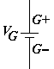
Figura 9

Resistenze, Condensatori e Induttanze
Si indica con il segno ‘+’ il morsetto dal quale entra la corrente e con il segno ‘-‘ l’altro morsetto ed i morsetti si chiameranno rispettivamente:
- Per una Resistenza: R+, R-
- Per un Condensatore: C+, C-
- Per un’Induttanza: L+, L-
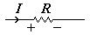
Figura 10

Altri Nomi di un Nodo
Un Nodo può essere indicato:
- Con il proprio nome.
- Con quello dei morsetti che lo costituiscono.
- Con Gnd, se è utilizzato come massa.

Differenza di Tensione ai Capi di un Bipolo
La Differenza di Tensione ai Capi di un Bipolo si indica nel modo seguente:

V_{Bip} = *V_{Bip+} - *V_{Bip-} (3)

Essa indica cioè la differenza di tensione tra il morsetto ‘+’ ed il morsetto ‘-‘.

Ad esempio:
- Per il Generatore di Tensione di fig. 9: V_{G} = V_{G+} - V_{G-}
- Per la Resistenza di fig. 10: V_{R} = V_{R+} - V_{R-}

